ДОКУМЕНТ ПОДПИСАН ЭЛЕКТРОННОЙ ПОДПИСЬЮ

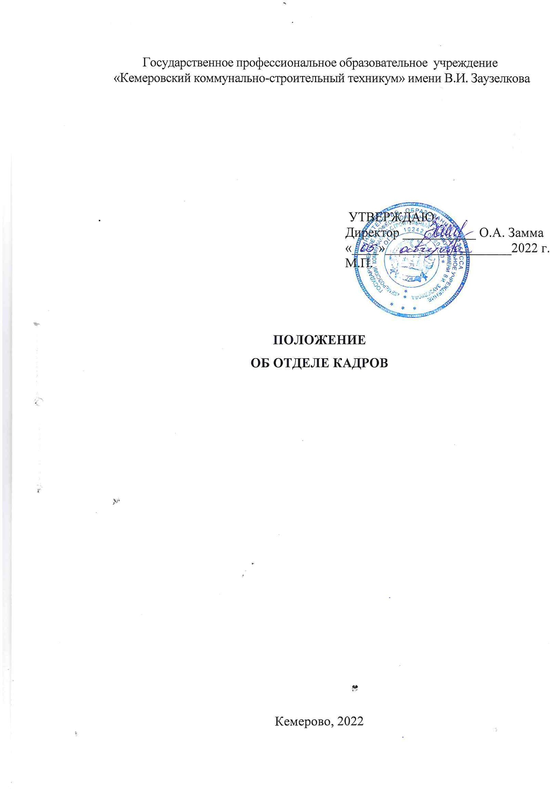

Сертификат: 00A09F95137E03ED6E8223FFD691933BB4

Владелец: Замма Ольга Алексеевна Действителен: с 25.02.2022 до 21.05.2023

# Общие положения

* 1. Настоящее положение определяет назначение, цели, задачи, функции, права, ответственность и основы деятельности отдела кадров.
  2. Отдел кадров является самостоятельным структурным подразделением ГПОУ ККСТ и подчиняется непосредственно директору.
  3. Отдел кадров создается и ликвидируется приказом директора учреждения, который утверждает его структуру и количество штатных единиц отдела.
  4. Отдел кадров обеспечивает реализацию кадровой политики в объеме предоставленных обязанностей, соблюдение прав, льгот и гарантий работников в области трудового права, а также ведения кадрового делопроизводства в соответствии с законодательством РФ.
  5. В своей деятельности отдел руководствуется Конституцией Российской Федерации, действующим законодательством Российской Федерации, в том числе трудовым законодательством, нормативно- правовыми актами и методическими материалами по кадровому менеджменту и вопросам трудового права, нормативно-правовыми актами Министерства просвещения Российской Федерации, Министерства образования Кузбасса, локальными нормативными актами учреждения, настоящим положением, приказами и распоряжениями директора.
  6. Отдел кадров, для оформления документов, в соответствии со своей компетенцией, имеет круглую печать, содержащую полное наименование учреждения и полное наименование учредителя.

# Структура отдела

* 1. Структуру и штатную численность отдела кадров утверждает директор.
  2. Начальник отдела кадров и другие работники отдела назначаются на должности и освобождаются от занимаемых должностей приказом директора ГПОУ ККСТ в соответствии с действующим законодательством Российской Федерации.
  3. Квалификационные требования, функциональные обязанности, права, ответственность начальника и других работников отдела регламентируются должностными инструкциями, утверждаемыми директором ГПОУ ККСТ.
  4. В период отсутствия начальника отдела кадров его обязанности исполняет работник отдела кадров, назначенный приказом директора.
  5. Начальник отдела кадров или лицо, исполняющее его обязанности, имеют право подписи документов, направляемых от имени отдела кадров по вопросам, входящим в его компетенции.

# Организация работы отдела

* 1. Отдел кадров возглавляет начальник отдела кадров.
  2. Работники отдела кадров непосредственно подчинены начальнику отдела кадров.
  3. Распределение обязанностей между работниками производится начальником отдела кадров.
  4. Обязанности, права и ответственность работников отдела кадров определяются должностными инструкциями, утвержденными директором.
  5. Начальник отдела кадров организует всю работу отдела кадров.
  6. Начальник отдела кадров дает указания и распоряжения работниками отдела кадров, указания начальника отдела кадров, касающиеся функциональной деятельности отдела кадров, обязательны для исполнения всеми работниками отдела кадров.
  7. Отдел кадров осуществляет свою деятельность во взаимодействии с другими структурными подразделениями ГПОУ ККСТ, а также в пределах своей компетенции со сторонними организациями

# Основные задачи отдела

* 1. Кадровое обеспечение деятельности учреждения.
  2. Комплектование учреждения кадрами рабочих и служащих требуемых профессий, специальностей и квалификаций.
  3. Соблюдение трудового законодательства в деятельности учреждения
  4. Оформление приема, перемещений и увольнений работников.
  5. Ведение персонального и статистического учета работников учреждения всех категорий по установленным формам, совершенствование методов обработки данных
  6. Организация учета, ведения и хранения трудовых книжек
  7. Ведение учета военнообязанных запаса и лиц призывного возраста.
  8. Подготовка приказов об установлении должностных окладов работникам, стимулирующих и компенсационных выплат, материальной помощи.
  9. Выдача документов, связанных с трудовой деятельностью в пределах своей компетенции
  10. Подготовка личных дел, приказов, служебных записок, документов персонифицированного учета для сдачи в архив.
  11. Подготовка и предоставление установленной отчетности
  12. Консультирование работников по вопросам кадрового обеспечения
  13. Подача сведений о наличии вакантных мест
  14. Обеспечение и ведение учета по переподготовке и повышению квалификации работников учреждения
  15. Обеспечение сохранности персональных данных в соответствии с Положением о персональных данных ГПОУ ККСТ
  16. Осуществление контроля по соблюдению трудовой дисциплины и правил внутреннего трудового распорядка.
  17. Решение иных задач в соответствии с целями учреждения.

# Функции отдела

В соответствии с возложенными задачами отдел кадров осуществляет следующие функции:

* 1. Определение потребности учреждения в кадрах и подбор перонала совместно с руководителями.
  2. Информирование работников об имеющихся вакансиях, использование средств массовой информации для помещения объявлений о найме работников.
  3. Прием и расстановка молодых специалистов в соответствии с полученной в учебном заведении профессией и специальностью, совместно с руководителями подразделений, проведение мероприятий по адаптации вновь принятых работников.
  4. Документальное оформление приема, перевода и увольнения работников в соответствии с трудовым законодательством –оформление трудовых договоров с работниками и дополнительных соглашений к ним, подготовка приказов по личному составу.
  5. Проведение операций с трудовыми книжками (прием, выдача, заполнение и хранение документов), в том числе электронных трудовых книжек.
  6. Учет личного состава в программе 1С, своевременное обновление и пополнение, оперативное предоставление необходимой информации.
  7. Ведение установленной документации и отчетности по кадрам.
  8. Предоставление установленной регулярной и периодической отчетности.
  9. Выдача справок о настоящей и прошлой трудовой деятельности работников.
  10. Подготовка материалов для представления персонала к поощрениям.
  11. Подготовка материалов по привлечению работников к материальной и дисциплинарной ответственности.
  12. Контроль исполнения руководителями подразделений действующих нормативно-правовых актов, а также приказов и распоряжений директора по вопросам кадровой политики и работы с персоналом.
  13. Ведение табельного учета рабочего времени и предоставление в установленные сроки в отдел бухгалтерии.
  14. Подготовка, составление и выполнение графиков отпусков.

5.15. Ведение воинского учета и представление сведений о численности работающих и забронированных военнообязанных запаса гражданского персонала.

* 1. Рассмотрение писем, жалоб и заявлений организаций и граждан по вопросам, отнесенным к компетенции отдела.
  2. Осуществление в пределах своей компетенции иных функций в соответствии с целями и задачами ГПОУ ККСТ.

# Права отдела

* 1. Запрашивать у руководителей структурных подразделений и должностных лиц необходимые данные о работниках, а при приеме на работу и перемещениях работников – мнение о целесообразности предлагаемых перестановок.
  2. Требовать при приеме на работу, и в других установленных законодательством РФ случаях, предоставление работниками соответствующих документов.
  3. Давать разъяснения и рекомендации по вопросам, входящим в компетенцию отдела
  4. Вести переписку по вопросам кадровой работы.
  5. Заверять копии документов и справок в пределах компетенции отдела.

# Обязанности отдела

* 1. Сохранять конфиденциальность сведений, содержащихся в документах предоставляемых работниками и хранящимися в отделе кадров.
  2. Качественно и полном объеме выполнять возложенные должностные обязанности, предусмотренные трудовыми договорами, должностными инструкциями, локальными нормативными актами учреждения.

# Ответственность

* 1. Всю полноту ответственности за качество и своевременность выполнения возложенных настоящим положением на отдел кадров задач и функций несет начальник отдела кадров.
  2. Персональная ответственность работников отдела кадров устанавливается соответствующими должностными инструкциями.
  3. Отдел кадров несет ответственность за:
     + своевременное, полное и качественное выполнение задач, возложенных на отдел;

-соблюдение требований нормативно-правовых документов, регламентирующих вопросы кадровой работы.

# Взаимодействие

Отдел кадров в процессе своей деятельности взаимодействует:

* 1. С директором по вопросам контроля и организации кадровой работы.
  2. С руководителями структурных подразделений:
     + по вопросам подготовки заявок на рабочих и специалистов;
     + подготовки характеристик на работников, представляемых к награждению; - подготовки материалов на нарушителей трудовой и производственной дисциплины;
     + подготовка и согласование графиков отпусков;
     + по вопросам приема, увольнения, перемещения работников;
     + по вопросам внесения изменений в штатное расписание;
  3. С бухгалтерией:
     + по вопросам подготовки и изменения штатного расписания;
     + подготовки и согласования приказов о премировании, стимулирующих и иных выплат;
     + предоставления копий приказов по персоналу;
     + функционирования программы 1С .
  4. С юридическим отделом:
     + по правовым вопросам, возникающим в процессе реализации мероприятий кадровой работы.

9.5. С учебно-методическим отделом:

* по вопросам учебной нагрузки, согласно учебного плана преподавателей,
* предоставления информации для подготовки приказов о стимулировании, подготовки мероприятий по повышению квалификации и переподготовки.

9.6 Со службой охраны труда:

- по вопросам организации соблюдения требований трудового законодательства и законодательства по охране труда.

9.10 С иными подразделениями, должностными лицами по вопросам, возникающим в процессе деятельности.

# Заключительные положения

* 1. Настоящее положение вступает в силу с момента утверждения директором.
  2. Изменения, дополнения и уточнения к настоящему Положению подготавливаются начальником отдела кадров и утверждаются директором.

